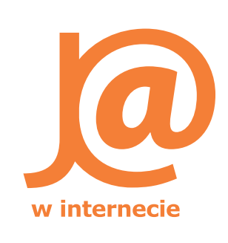
Zapraszamy dorosłych mieszkańców (powyżej 25 roku życia) gminy Wiśniew na bezpłatne szkolenia w ramach projektu „Ja w Internecie”. Daj sobie szansę i naucz się korzystać z możliwości internetu!
Celem projektu realizowanego przez Gminę Wiśniew w partnerstwie ze Stowarzyszeniem Ośrodek Kultury i Aktywności Lokalnej w Krzesku, jest zwiększenie wśród osób dorosłych umiejętności poruszania się w sieci, wiedzy na temat bezpieczeństwa w Internecie i wzmocnienia pozycji na rynku pracy. Istotnym elementem szkoleń jest przygotowanie mieszkańców do korzystania z usług publicznych online (np. załatwianie spraw urzędowych, składanie wniosków o dopłaty dla rolników czy 500+), poruszania się w portalach społecznościowych czy wykorzystywania Internetu we własnej działalności biznesowej.
Dla uczestników szkoleń będzie dostępnych siedem tematów szkoleniowych:
Rodzic w internecie, Moje finanse i transakcje w sieci, Rolnik w sieci, Kultura w sieci, Działam w sieciach społecznościowych, Tworzę własną stronę internetową (blog), Mój biznes w sieci.
Do uczestnictwa w szkoleniach mogą zgłaszać się osoby, które ukończyły 25 lat, w tym osoby niepełnosprawne, wykluczone elektronicznie czy bezrobotne.
W ramach każdego obszaru tematycznego planowane jest przeprowadzenia szkoleń w ilości 12 godz. Termin realizacji szkoleń grudzień 2018 – maj 2019.
Więcej informacji można uzyskać w urzędzie gminy. Zapraszamy!
